Transports membranaires

Mouvement de solutés à travers la membrane cellulaire

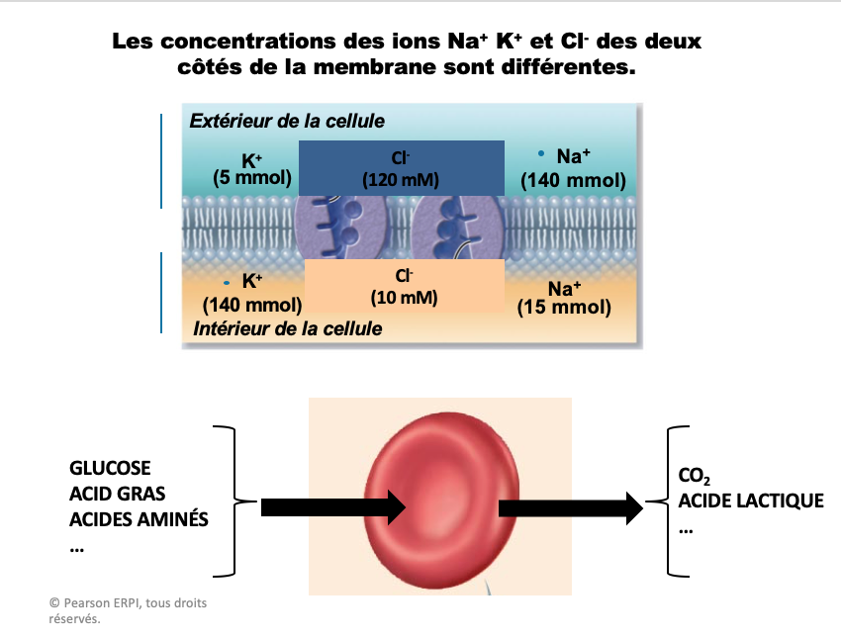
- Première des choses lorsqu’on regarde à l’extérieur de la cellule (milieu interstitiel, plasma) on remarque que le sodium et le cation le plus important et le plus concentré, le chlore est l’anion le plus important et le plus concentré. Alors que le potassium K+ au contraire a une concentration très faible.
-Et ces concentrations sont régularisé par la quantité d’ions que vous digérer et ce qui excrété par les reins.
-Par contre, le milieu intracellulaire la concentration est régularisé par la cellule.
-D’ailleurs contrairement au sodium qui est concentré à l’extérieur c’est le potassium qui est concentré à l’intérieur. Et devient le cation le plus important et la concentration de sodium est beaucoup plus faible.
-Pour ce qui est du chlore, sa concentration est aussi très faible au niveau intracellulaire.
-De plus, toutes les cellules ont besoin de transporter du glucose, des acides gras, acides aminé et toute sortes de métabolite pour soutenir leurs activités. Et doit également se débarrasser de déchets métaboliques tel que le Co2 ou l’acide lactique…

-Beaucoup de chose traverse la membrane et doit se faire de manière régularisée, de façon à avoir suffisamment de métabolite et capable de se débarrasser des déchets et principalement doit maintenir le gradient de concentration des différentes substances.
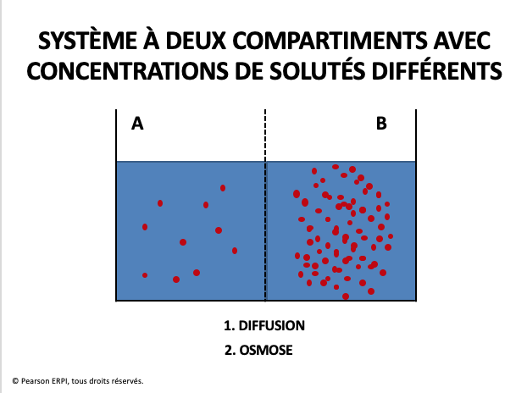

2-Principes de physiques :
-La diffusion et l’osmose
On parle de système avec 2 compartiments séparés par une membrane (les pointillés) et la concentration des solutés (rouge) est plus faible du côté A que du côtés B. Et c’est un système qui ne peut pas rester comme cela.
-Deux événement peuvent se produire : la diffusion qui est le mouvement des solutés. Et l’osmose qui est le mouvement d’eau .

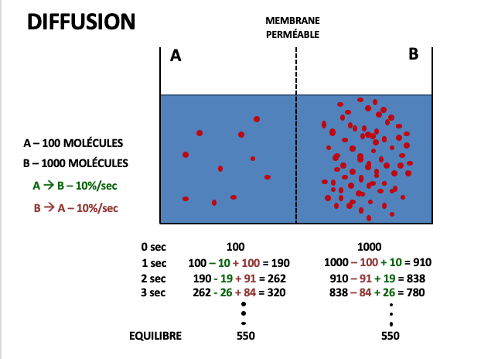
A-Principe de Diffusion

-Les molécules sont constamment en mouvement. Les molécules d’eau se déplace de façon constante. Ce qui fait que si la membrane est perméable à l’eau et aux solutés on aura des solutés qui vont traverser de B à A et d’autre de A à B.

-Comme point de départ je mets 100 molécule comme point de départ pour le compartiment A et 1000 pour le compartiment B. La vitesse de diffusion des molécules dépend de leur grosseur plus la molécule est grosse plus la diffusion est faible.
-Le pourcentage de soluté qui change de compartiment est de 10 % (10 % des molécules des soluté en A traverse en B et 10 % de solutés en B travers vers A.

-Définition :
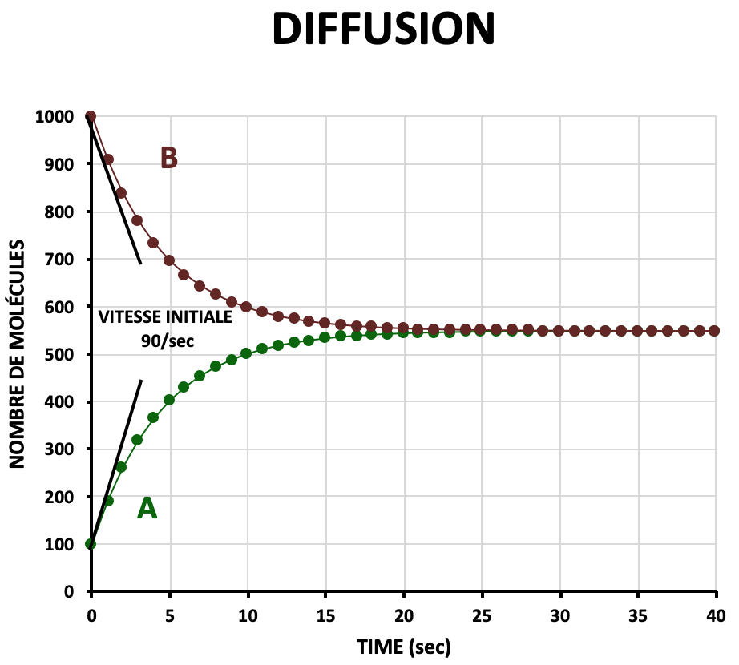
-La diffusion est le mouvement d’un soluté à partir d’un compartiment concentré vers un compartiment moins concentré.

-La vitesse de diffusion est la vitesse initiale (90 molécule à la seconde)
-Gradient de concentration : différence entre les deux compartiments généralement écrit en ratio.
Exemple =1000/100 =10
-Si on change le gradient de concentration en le diminuant la vitesse va baisser aussi.
-La vitesse initiale de diffusion d’un soluté en 2 compartiments est directement proportionnel au gradient de concentration.
-Plus un gradient de concentration est élevé plus la diffusion nette est grande.
Ex : le sodium selon son gradient de concentration elle a toujours tendance à entrer dans la cellule. Alors que le potassium à tendance de vouloir sortir selon son gradient de concentration.
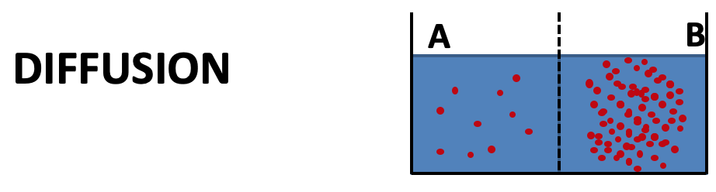
-La diffusion n’est pas le mécanisme par lequel une cellule maintien des gradient de concentration de sodium , chlore et potassium

B-Principe d’osmose :
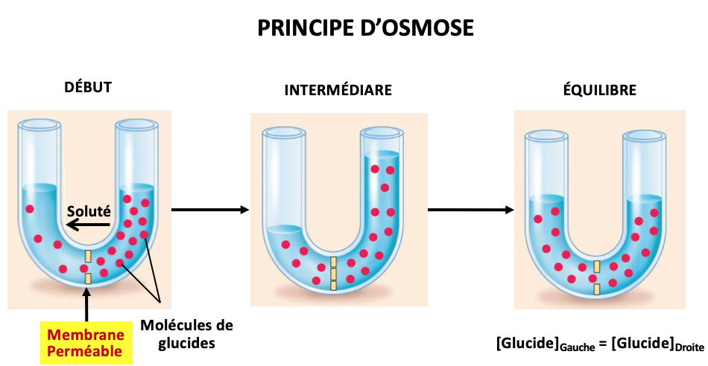
1er cas : Membrane perméables aux glucides
-On a deux compartiments avec le côté droit qui est plus concentré et séparé par une membrane perméable au soluté et l’eau. Pour ce qui est du gradient de concentration le soluté le mouvement va se faire du côté droit vers le côté gauche. Mais il y’aura aussi un mouvement d’eau, le principe c’est d’essayer égaliser les concentrations des 2 côtés. Si le soluté sa diffusion nette est plus grande de droite vers gauche alors l’eau aura son intéraction inverse. D’une part on aura lors de l’intermédiaire que le côté droit son volume sera plus élevée ce qui engendra que la concentration va diminuer et elle augmenté du côté gauche. Mais comme la molécule du glucide est capable de diffuser avec le temps on aura des concentration égale des 2 côtés. Si on a une différence d’hauteur à cause de la gravité elle ne peut pas exister. Alors à l’équilibre les volumes vont retourner comme elles étaient au début mais la concentration des solutés sera égale des deux côtés. On a un mouvement d’eau et un changement temporal de volume. La vitesse ce phénomène dépend de la diffusion de chacune des molécules.
L’eau a bougé pour essayer de diluer le soluté du côté droit et lorsque le soluté a atteint une concentration égale des deux côtés les différences d’hauteur ne sera plus possible.

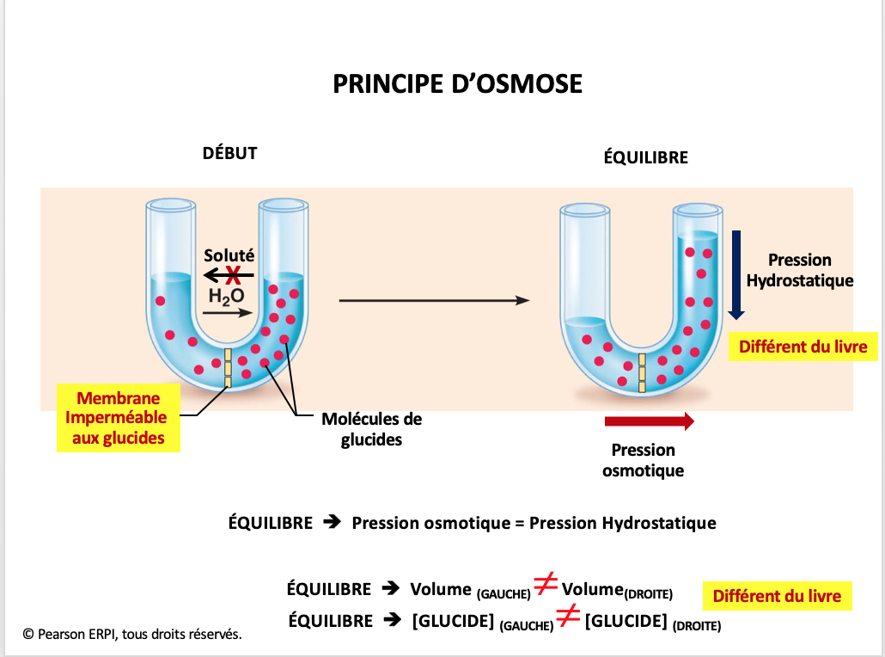
2nd cas : Membrane imperméables aux glucides
-Le soluté ne peut pas diffuser de droite vers la gauche, seulement l’eau peut bouger pour diluer les glucides du côté droit. Aussitôt que l’eau retourne à gauche le soluté devient plus concentré à droite.
Le mot équilibre : veut dire qu’il n’y a plus de changement. A l’équilibre, les volumes vont rester constant , les concentration vont rester constant mais cela n’implique que les volumes sont de concentration égales. Si on a une différence d’hauteur de colonne d’eau a cause de la gravité il y’a une pression qui se forme pour que l’eau retourne vers la gauche c’est la pression hydrostatique. Et ce qui force l’eau à aller de gauche à droite c’est la différence de concentration des solutés qui créent une pression osmotique. Dans ce cas-ci la pression osmotique vient du fait que l’eau est forcée d’aller de gauche à droite pour aller diluer les solutés a droites. Lorsqu’on atteint l’équilibre ce n’est pas les concentrations ni les volumes qui doivent être égale mais ce sont les pressions. C’est-à-dire qu’a l’équilibre la pression osmotique qui force l’eau de gauche à droite = pression hydrostatique qui vient qu’on a une différence d’hauteur de la colonne qui force l’eau vers la droite. Mais les volumes sont différents et les concentrations sont différentes car s’il y’a pas de différence la pression osmotique tombe à zéro.
Osmose : mouvement d’eau à travers une membrane semi-perméable à partir de compartiment faible en soluté vers un compartiment élevée en soluté.

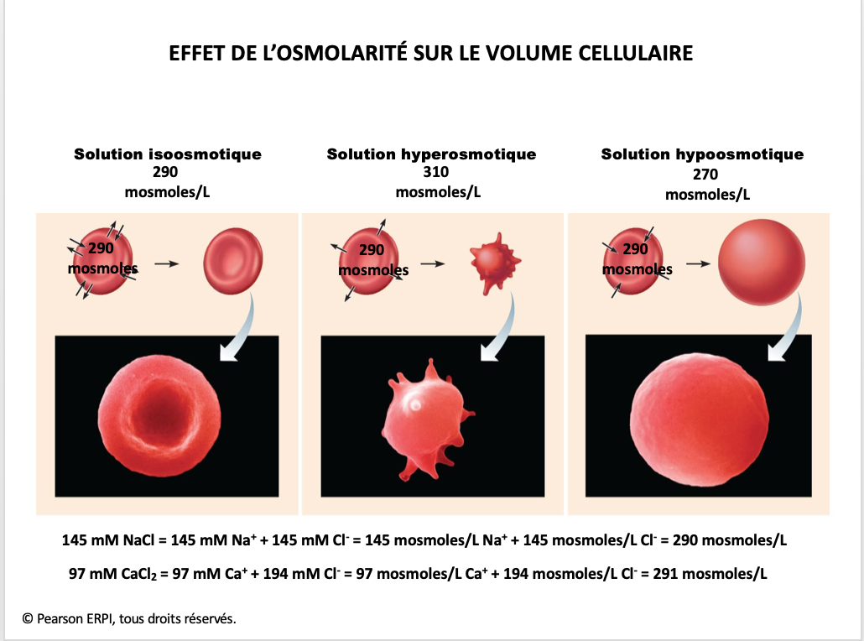
Effet de l’osmolarité sur le volume cellulaire :
-Lorsqu’on regarde l’osmolarité les unité est en moslmoles/L.
-Lorsqu’on calcule l’osmolarité chaque mmol de substance donne 1 mosmoles .
-On prend les concentrations des solutés et on les change de mmol a mosmoles/L et on les additionne.
-Au sein de la cellules on peut pas calculer l’osmolarité car il y’a un million de substances que l’on peut pas reconnaitre la concentration.
-Normalement l’osmolarité des cellules est environ 290 mosmole/L.
- Une solution qui est isoosmotique est une solution dont l’osmolarité est égale a l’intérieur et a l’ext d’une cellule.Cela entraine qu’il n’y as pas de mouvement nettes .
- Si on a une solution hyper osmotique faut que l’osmolarité de la cellules augmente pour égaler. Pour augmenter de l’osmolarité elle doit perdre de l’eau.
- Si on a une solution hypoosmotique l’osmolarité est plus faible à l’extérieur qu’a l’intérieur alors il faut que l’eau rentre dans la cellule pour diluer le soluté et le volume cellulaire augmente
- Du côté physiologique c’est l’osmose qui compte .

III-Principe de tonicité :

-On a aucun changement de volume.
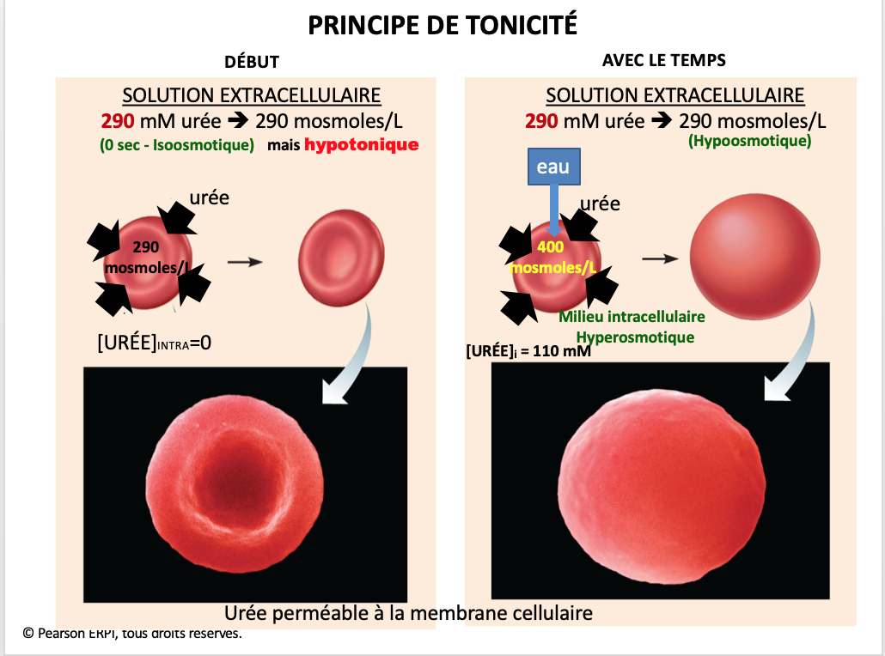
-On remplace le 1ére solution par 290 mM d’urée comme l’urée ne se dissocie pas son osmolarité ne va pas changer. Elle est encore isoosmotique . Cependant le volume cellulaire augmente. Car on a 2 solution extracellulaire isoosmotique et 1 aboutit à l’augmentation du volume cellulaire. Le sodium est imperméable à la membrane cellulaire et l’osmolarité qui vient du sodium est de 145 mosmoles/L et l’osmolarité des substances imperméables dans la cellule est environ 145 mosmoles / L .La concentration de l’urée dans la cellule rouge est de 0 , qui est un gradient de concentration de l’urée qui force l’urée à rentrer dans la cellule. Donc lorsque l’urée rentre dans la cellule on augmente la concentration de l’urée de la cellule donc on augmente l’osmolarité de la cellule. Et la cellule devient hyper osmotique car l’osmolarité totale quand la cellule a augmenté l’eau va suivre par osmose.
Si l’urée rentre l’osmolarité augmente l’eau suit par osmose.

-Lorsqu’on regarde la tonicité, on regarde l’osmolarité des substances imperméables à la membranes .

-La cellule contient 145 mosmoles/L de sodium et la cellule contient 145 mosmoles/L de cellules imperméables. Quand on remplace par l’urée on a plus d’osmolarité qui provient de cellules imperméables. Par contre dans ma cellules on a encore 145 mosmoles/L de substance imperméables à la membranes, et cette quantité ne peut rester tel quel . Si on a une différence d’osmolarité entre l’intérieur et extérieur de la cellule ceci doit être égalisé. Dans ce cas la cellule est hypertonique et la solution est hypotonique.

- Quand on parle d’osmose on parle de tonicité
- Lorsqu’on regarde l’osmose on doit regarder l’osmolarité totale toutes les substances inclues
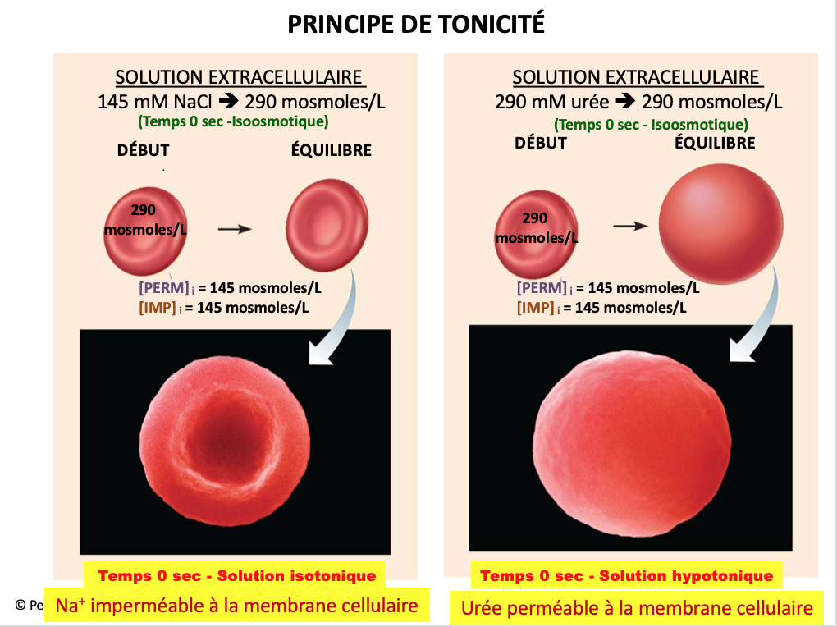
- Lorsqu’on regarde si aura un changement nette de volume on regarde la tonicité si il y’en a une entre l’intérieur et l’extérieur . Si elle est présent on doit avoir un changement nette de volume
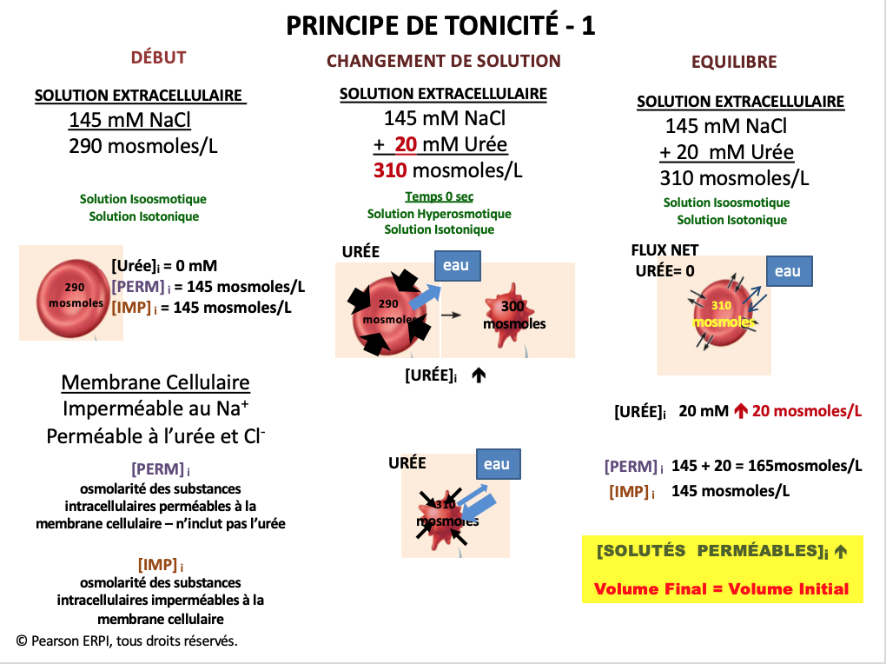

-Osmolarité totale est la même. On a une solution isoosmotique. La membrane est imperméable au sodium et elle est perméable à l’urée et a Cl⁻.
-Si le sodium est imperméable on a 145mosmoles/L de substances imperméables à l’extérieur de la cellule. J’ai 145 mosmoles/L de substances imperméables à l’intérieur de la cellule on a une solution isotonique.
-On change la solution on garde la solution de Na mais on rajoute de l’urée, on aura 310 mosmoles/L l’osmolarité totale est plus grande que celle de la cellule. La solution est hyperosmotique.
-Elle est toujours isotonique car l’osmolarité du sodium n’a pas changé on a la même osmolarité des substances imperméable à l’intérieur.
-A la fin on aura un volume final qui est égale à celui du début =
1ERE des choses qui se produit quand on change la solution : l’urée rentre dans la cellule selon son gradient de concentration. La concentration de l’urée augmente dans la cellule. En même temps parce que la solution est hyperosmotique la cellule perd de l’eau son volume se rétrécit. Si l’urée rentre dans la cellule elle augmente l’osmolarité de la cellule. Si l’eau sort son osmolarité augmente également. A l’équilibre, l’eau va revenir car l’urée rentre dans la cellule. Si l’urée augmente de 20 mM je vais rajouter 20 mosmoles/L d’eau dans l’osmolarité de la cellule, les substances imperméables on garder la même osmolarité qu’au début pour obtenir un volume similaire qu’au début mais l’osmolarité a augmenté au fur et à mesure que l’urée rentre. On avait une solution hyperosmotique, isotonique à l’équilibre j’ai pas eu de changement de volume mais j’ai eu une augmentation d’osmolarité car l’urée est perméable à la membrane cellulaire. On ne change pas la concentration des substances imperméables dans la solution. Il y’a eu un changement temporaire de volume à la fin le volume est égale.
Question : Si on a 20mM d’urée a l’extérieur quand l’urée rentre dans la cellule on doit avoir 10 mM des deux côtés. C’est possible si le volume extracellulaire et intracellulaire est le même.

SOLUTION: 20 mM d’urée dans 10 L donne un total de 200 mmoles d'urée
CELLULE: 20 mM d’urée dans 10 µl donne un total de 0.002 mmoles d'urée
Quand l'urée atteindra 20 mM à l’équilibre dans la cellule, il restera 200-0.002 mmoles d'urée dans la solution:
soit 199.998 mmoles
Pour une concentration finale dans la solution de 19.99998 mmoles
Cela simplifie et permet de ne pas commencer à changer les concentrations extracellulaires cela complique la situation. La concentration extracellulaire d’urine ne change pas la concentration. C’est pour cela que à la fin on aura encore 20 mM d’urée à l’équilibre à l’extérieur et 20 mM à l’intérieur de la cellule.
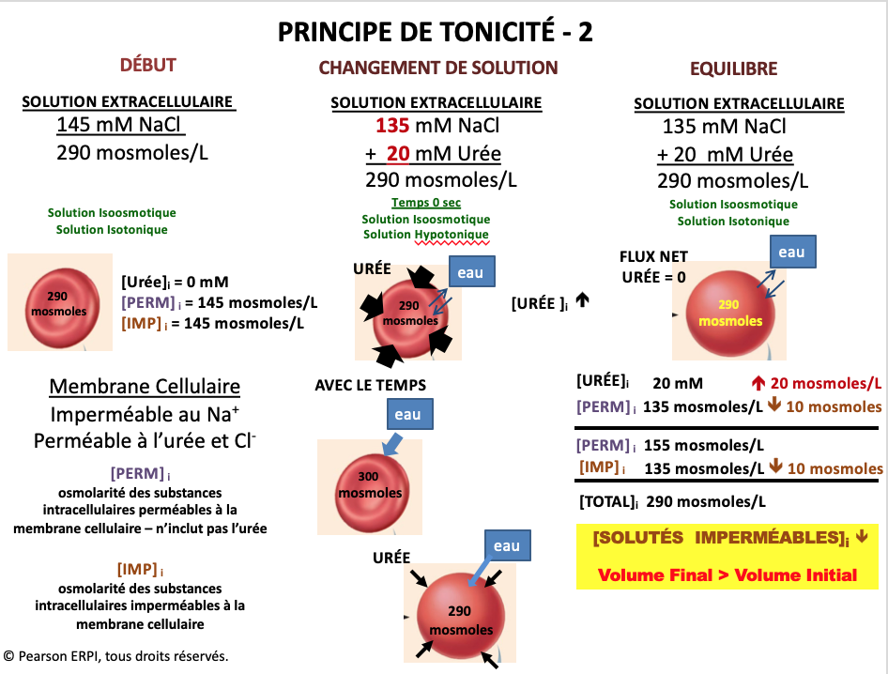
L’exemple inverse :
Cette fois-ci on rajoute encore de l’urée mais on diminue la concentration de chlorure de sodium. De façon à ce que mon osmolarité restent la même, si j’ai diminué ma concentration de sodium ma tonicité est maintenant de 135 mosmol/L alors qu’elles est de 145 mosmol/L alors la solution est hypotonique . On ne peut pas avoir 135 mosmol/L à l’extérieur et 145 mosomol/L à l’intérieur il faut que les deux osmolarité (tonicité) soit égale des deux côtés. Donc éventuellement à l’équilibre il faut que le volume cellulaire soit plus grand pour diluer les substances qui sont imperméables à la membrane pour passer de 145 mosmoles/L à 135mosmoles/L mais on a quand même une solution isoosmotique. Parce que mon osmolarité totale est exactement la même que dans la cellule .

-Les évènements :
-Le gradient de concentration de l’urée dès que je change ma solution l’urée se met à rentrer dans la cellule. Sa concentration augmente parce que à ce moment la solution est isoosmotique on n’a pas de mouvement d’eau initial. Mais au fur et à mesure que l’urée rentre dans la cellule l’osmolarité totale de la cellule se met à augmenter ce qui force l’eau à rentrer pour diluer l’osmolarité totale. L’effet de l’urée sur l’osmolarité totale de la cellule.
-Pour éventuellement arriver à la fin pour retourner à l’osmolarité de départ (290 mosmoles/L) le volume à augmenter.
-Pour ce qui est des substances perméables l’urée va augmenter de 20 mosmoles/L et parce que le volume à augmenter l’osmolarité des substances perméables vont diminuer il y’a plus d’eau donc ils vont diminuer donc leur osmolarité va diminuer. La même chose avec les substances imperméables car on a une augmentation d’eau et leur volume va augmenter de même que leur osmolarité.
A la fin on aura la même osmolarité de départ qui est de 290 mosmoles/L mais avec un volume plus grand parce que l’urée est rentrée et l’eau aussi par osmose.
-Osmolarité permet de savoir si on a un mouvement d’eau ou pas
-Isoosmotique ne veut pas dire qu’il n’y a pas un changement permanent de volume si la tonicité n’a pas été maintenue.
-Osmolarité totale est pour toutes les substances, la tonicité est l’osmolarité qui vient des substances imperméables et cette osmolarité doit être égale des deux côtés (si il n’est pas égale il y’aura un mouvement nette et un changement nette de volume )

B-Propriété de la membrane cellulaire
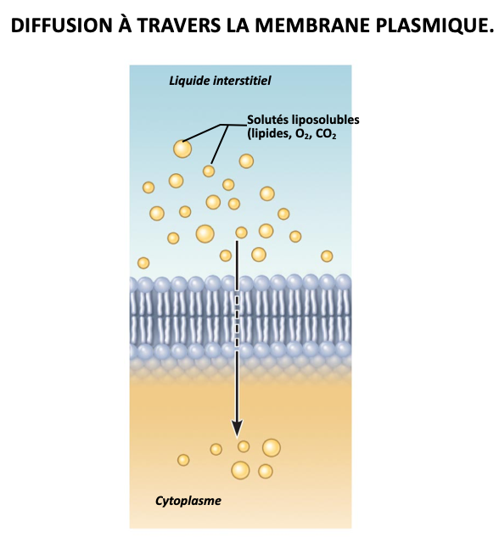
-Perméabilité sélective/mécanisme de transport
La membrane est composée de phospholipides et plusieurs autres lipides qui forment une barrière pour la majorité des substances. Très peu de substances peuvent passer à travers la membrane cellulaire. Seulement les petites molécules sont liposolubles pour passe à travers la MC (O,CO2 …) .Les acides gras peuvent aussi diffuser a travers la MC mais la vitesse de diffusion n’est pas assez grande pour soutenir les besoin de la cellule on aura un mécanisme pour accélérer le transport.

Pour transporter les ions comme le sodium, le potassium ils auront une imperméabilité grande. Le glucose est trop gros pour être transporté à travers la MC. Ces substances ont besoin d’une aide.
A-Principe de diffusion facilitée :
Non seulement on a des lipides mais aussi des protéines et ce sont les protéines qui sont responsables de transporter les substances à travers la MC
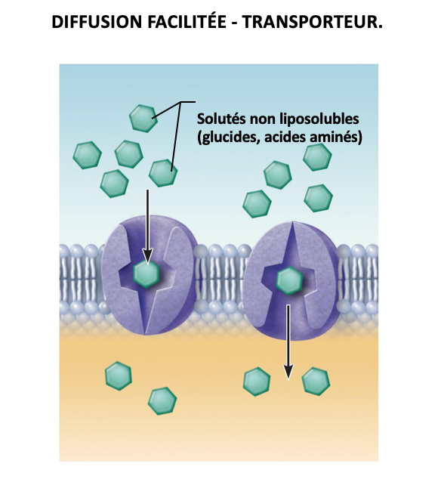
I-Transporteur
-Le principe du transporteur est qui suit le principe de diffusion, dans la diffusion facilitée le mouvement d’une substance est selon son gradient de concentration.
-La substance doit se lier au transporteur.
-C’est un phénomène irréversible c’est le même principe que la diffusion.
-On a beaucoup de glucose à l’extérieur et on a très peu de glucose à l’intérieur donc le mouvement favorise le transport vers l’intérieur. Si parfois comme dans le foie avec la formation de glucose par glycogénogénèse à partir du glycogène quand il en manque dans le sang le transporteur va être de direction inverse on aura un transport net vers l’extérieur.
--La majorité des cellules de notre corps transporte du glucose vers l’intérieur (muscles squelettique, neurones…) par contre les cellules de foie après un rapport d’augmentation du glucose dans le sang les cellules de foie transportent le glucose vers l’intérieur.
-Exemple de transporteur de diffusion facilitée : Les transporteur de glucose sont connue comme étant les GLUT de 1 à 12. Dont chacun a une différente caractéristique. Toutes les cellules ont ces GLUT
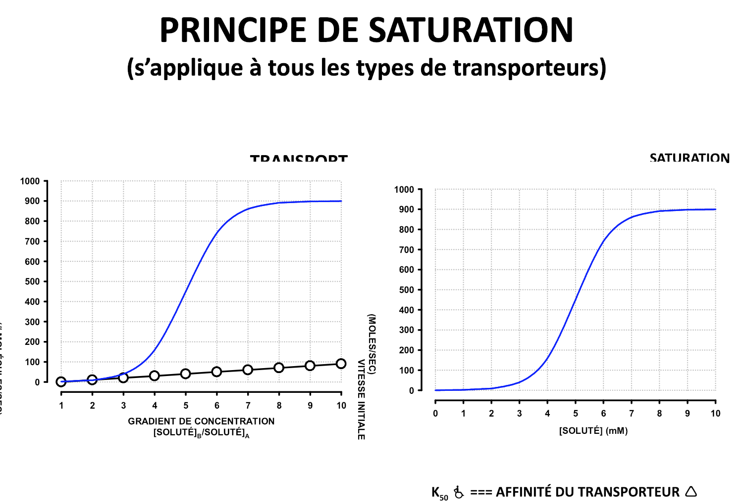
-Les vitesse initiale sont proportionnel au gradient de concentration. Par contre lorsqu’on regarde le transport facilitée la relation est sigmoïdale est le but est d’augmenter la capacité de la membrane de faire passer une substance donc cela peut simplifier pour plusieurs substances tels que le glycose. Avec un transport facilitée cela entraine une augmentation à faire passer le glucose à travers la MC.
-Normalement on regarde la vitesse initiale de diffusion pour différente concentration du solutés à l’extérieur de la cellule . Il y’a 3 caractéristique :
-Le seuil / concentration minimale /K₅₀
-Si on a une concentration plus basse que le seuil il n’y a pas de transport net de glucose. Si on a une concentration au-dessus on aura un transport net de glucose.
Effet de saturation : On va atteindre une concentration la vitesse n’augmenteras plus. Car à un moment donnée tous les transporteurs sont occupés.
On parle du k₅₀ qui est la concentration ou la vitesse de diffusion est de 50% du maximum .

Ex le glut 1 a un K₅₀ ≃ 5mM (concentration normale du glucose dans le sang)
Toutes les cellules ont du GLUT1 et la fonction du GLUT 1 est de transporter le glucose pour subvenir au besoin de la cellule.
Glut 2 a un K₅₀ ≃ 20 mM
Présent dans le foie , cellules du pancréas (sécrétion de l’insuline ) . Si le GLUT 2 transporte du glucose cela veut montrer que le glucose à augmenter dans le sang et qui entraine un excès de glucose dans les cellules du pancréas.
-Le K₅₀ = l’affinité du transporteur
Le GLUT 1 avec un K₅₀ de 5mM a une affinité beaucoup plus grande au glucose que le GLUT 2 dont le K₅₀ est plus grand.
Plus le K50 est bas et plus l’affinité avec le transporteur et sa substance est élevée .
-Un transporteur est spécifique. Le nom du transporteur indique ce que la protéine transporte.

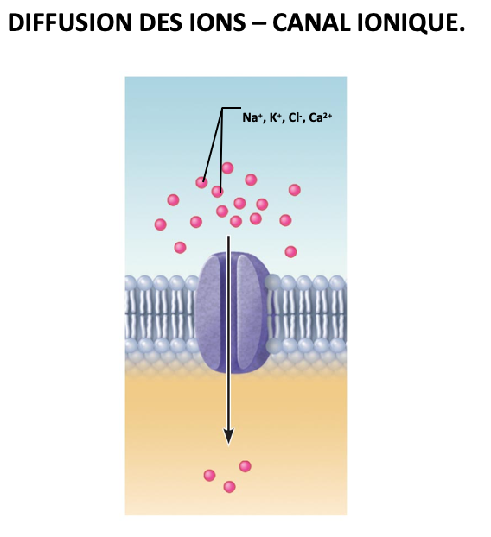
II-Canal ionique
-Protéine forme un canal qui permet à l’ion de diffuser selon son gradient de concentration.
-Toutes les caractéristiques pour la diffusion facilitée s’applique ici à l’exception d’une seule différence : le transporteur se lie à la substance qu’il va transportée alors que sans un canal ionique l’ion va passer à travers le canal sans se lier à la prot.
-On a des canaux spécifiques : canaux sodique, chlore …
-On a une diffusion d’eau (aquaporine) .
-Tous les transporteurs (carneaux ionique … ) leur activité est toujours régularisé. On peut augmenter diminuer l’activité d’un transporteur selon les besoins cellulaire.

Transport actif primaire :
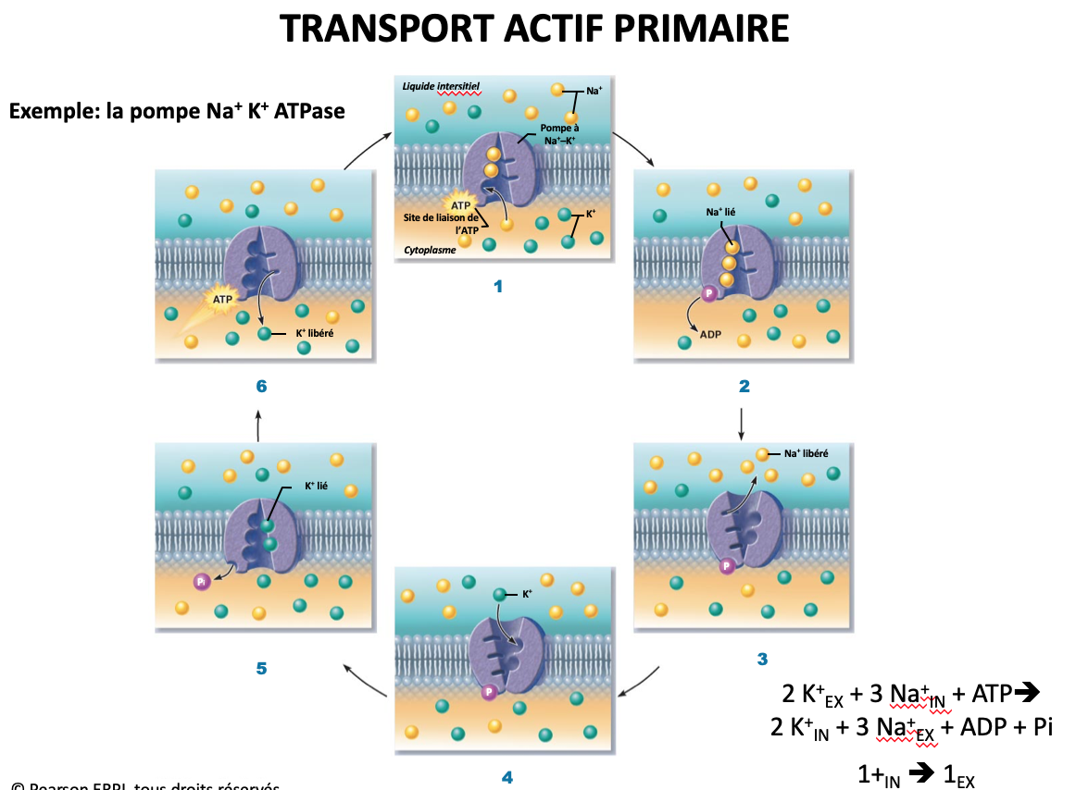
-Différence entre le nombre de potassium et de sodium transporté on a une charge positive qui est transportée vers l’extérieur.
-La pompe sodium potassium est un mécanisme par lequel les cellules concentrent le potassium à l’intérieur de la cellule et empêche le sodium de se concentrer.
Tous les autres transporteurs ils ont les mêmes caractéristiques en termes de seuil, affinités, saturation et spécificité.
-Transport actif primaire sa source d’NRJ est l’ATP mais il y’a beaucoup de transport actif qui n’utilise pas l’ATP comme source d’NRJ mais il utilise le sodium.
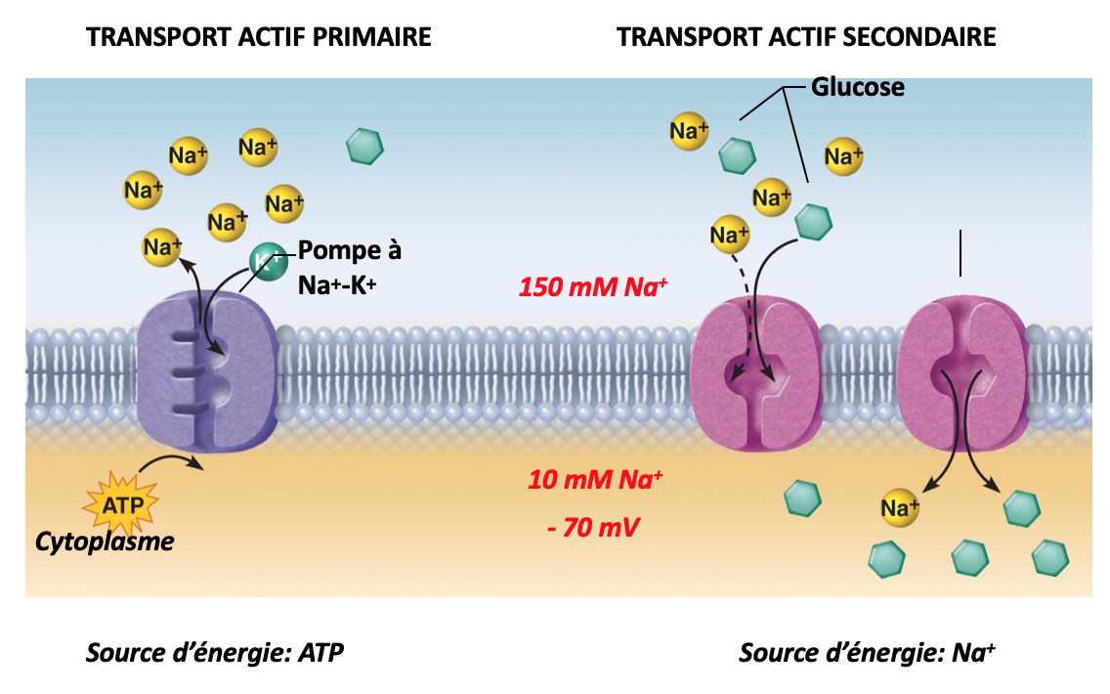

-Transport actif secondaire est un transport actif qui utilise l’NRJ mais pas sous la forme d’ATP.
Exemple que l’on donne est le transport actif secondaire sodium glucose.
-Le sodium est transporté mais seulement car il est utilisé comme source d’NRJ alors que c’est un transporteur actif pour le glucose.Transporteur actif de glucose qui utilise le sodium comme source d’NRJ.Le glucose est moins concentré à l’extérieur que à l’intérieur.
-Le sodium est utilisé comme source d’NRJ grâce a son gradient de concentration le sodium peut rentrer dans la cellule.Et c’est facile pour le sodium de se lier au transporteur et lorsque le sodium et le glucose sont lié il sera rapidement transporté vers l’intérieur. Et aussi car l’intérieur de la cellule(dans plusieurs cellules) est plus négatif que l’extérieur et que les charges positives (Na⁺) sont attirés par les charges négatives présentes à l’intérieur de la cellule(suit le gradient électrique).

-Lorsque le glucose est transporté par un GLUT il est rapidement transformé en glucose-6-phosphate en utilisant l’ATP .Cette réaction permet

